ОБРАЗЕЦ БИЗНЕС ПЛАНА КВЕСТ-КОМНАТЫ, ОТКРЫТОЙ ПО ДОГОВОРУ ФРАНЧАЙЗИНГА.
Вводные данные:
- Население города: 1 200 000 жителей
- Помещение: аренда, 130 кв. м.
- Режим работы организации: с 10:00 до 22:00
- Количество персонала: 2 чел.
- Затраты на запуск проекта: 670 000 руб.
- Потенциальная прибыль через 2 мес.: 280 000 руб. в мес.
- Окупаемость вложений: 6 мес.
Цель данного бизнес-плана – доказать целесообразность открытия квест-комнаты в нашем городе. Квест-комната – новый, интересный бизнес, который отличается относительно не высокими вложениями, простой организацией и высоким потенциальным доходом.

Сколько нужно денег для открытия квест-комнаты
Проект может быть открыт по договору франчайзинга, либо самостоятельно. Для самостоятельного открытия предприниматели чаще всего обращаются к сценаристам. Данный бизнес план был рассчитан на примере открытия квест-комнаты с помощью франчайзинга. Компания предоставит нам всю необходимую документацию, поможет в поиске помещения и создании декораций квест-комнат, поможет подобрать персонал и раскрутить бизнес. Наша основная задача – найти инвестиции на открытие проекта.
Вложения в проект будут включать:
- Приобретение франшизы или права на пользование брендом – 120 000 руб.
- Материалы для создания локаций (2 комнаты) – 400 000 руб.
- Депозит по аренде помещения на 2 мес. – 120 000 руб.
- Регистрация бизнеса и прочие орг. расходы – 30 000 руб.
Итого – 670 000 руб.
Средняя стоимость посещения для одной компании в нашем клубе составит 1500 рублей. Цена будет зависеть от времени посещения и дня недели. В вечернее время, а также в выходные дни цена выше на 500 – 1000 руб. Бронирование игр можно будет осуществлять как по телефону, так и через сайт. Виды квестов для посетителей:
- Изолярий
- Проклятие Сары
- Обратный отсчет
- Двойное дыхание
В день рождения посетителям будет предлагаться скидка в размере 20%. Также у нас можно будет приобрести подарочные сертификаты на сумму в 2500 руб. на компанию до 4 чел.
Режим работы квест-комнаты: с 10:00 до 22:00.

Производственный план
Для размещения квест-клуба планируется арендовать помещение площадью не менее 120 кв. м. Это достаточно большая площадь, поэтому актуальным будет выбор недорогих помещений. В противном случае, аренда будет съедать большую часть прибыли. В результате нами подобрано помещение в одном из небольших торговых центров нашего города. ТЦ находится в спальном районе города, поэтому арендные ставки здесь не высокие. Тем не менее, здесь наблюдается хороший трафик покупателей, в том числе и молодежи. Большой плюс размещения в ТЦ заключается и в том, что здесь созданы все условия: есть охрана, пожарная сигнализация, коммуникации. Ремонт и прочие затраты на подготовку помещения не требуются. Арендуемая площадь составит 130 кв. м. размер арендной платы – 60 000 руб. в мес.
В качестве персонала мы трудоустроим двух операторов, которые будут работать в посменном графике 2/2. Для этой должности отлично подойдут молодые люди и студенты. Заработная плата одного оператора составит 18 000 руб., а общий фонд оплаты труда в месяц – 36 000 руб. За работников будут осуществляться ежемесячные отчисления во внебюджетные фонды (ПФР и ФСС) в размере 10 800 руб.

Какой код ОКВЭД для бизнеса
Организационной формой квест-комнаты будет обычное индивидуальное предпринимательство. В качестве основного кода ОКВЭД, планируется выбрать: 92.72 – «Прочая деятельность по организации отдыха и развлечений, не включенная в другие группировки». Система налогообложения – УСН, 6% от выручки. Кассовый аппарат и лицензия для осуществления деятельности не требуется.

Маркетинг и продвижение услуг
На раскрутку бизнеса планируется расходовать до 40 000 руб. в месяц. Рекламу и продвижение квест-комнаты планируется осуществлять по следующим направлениям:
- Наружная реклама – размещение баннеров, билбордов, реклама на видео-стойках. Поможет сделать наши услуги более популярными и узнаваемыми;
- Реклама в интернете – контекстная реклама (Яндекс-Директ), реклама в социальных сетях и на специализированных форумах.
- Раздача флаеров и листовок вблизи мест потенциальных клиентов – возле ВУЗов, крупных ТЦ, молодежных парков.
- Проведение акций, благотворительных мероприятий.
- Привлечение телевидения, созданию роликов и публикация их в интернете.

Финансовый план
- Арендные платежи – 60 000 руб.
- Заработная плата – 36 000 руб.
- Отчисления в ПФР и ФСС – 10 800 руб.
- Реклама – 40 000 руб.
- Прочие расходы – 20 000 руб.
Итого – 166 800 руб.
Структура постоянных расходов согласно плана выглядит следующим образом:
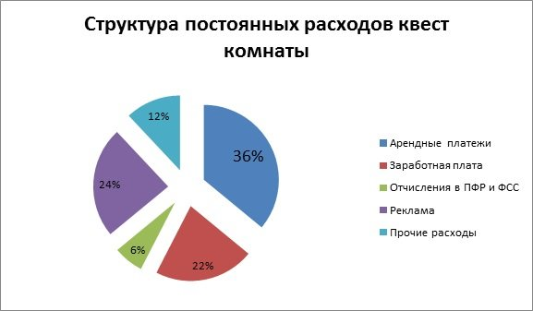

Сколько можно заработать став владельцем квест-комнаты
По статистики франчайзера, через два месяца работы квест-комнаты посещаемость составляет примерно 4 группы в будни и до 10 групп в выходные дни на одну комнату. При среднем чеке в 1500 руб. мы получаем следующую выручку:
- 22 будних дня – 132 000 руб.
- 8 выходных дней – 120 000 руб.
Итого – 252 000 руб. с одной комнаты. У нас будет работать одновременно две комнаты, соответственно потенциальная выручка удваивается, так как мы можем принять в два раза больше посетителей. Ежемесячный оборот, таким образом, составит 504 000 руб. Мы понимаем, что на практике достичь таких показателей будет сложно, поэтому будем рассчитывать только на 70% от указанной выручки (также учитываем налоговые отчисления) или на 352 800 руб. в месяц.
Чистая прибыль составит: 352 800 (выручка) – 166 800 (постоянные расходы) = 186 000 руб. в месяц. Рентабельность бизнеса составляет 111%! С учетом периода на раскрутку бизнеса окупаемость инвестиций наступит примерно через 6 месяцев работы.

